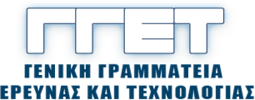
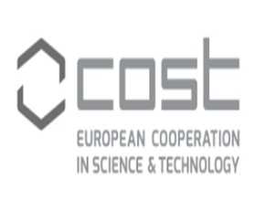

ΠΡΟΣΚΛΗΣΗ

Η Γενική Γραμματέας Έρευνας και Τεχνολογίας σας προσκαλεί σε ενημερωτική εκδήλωση για το Πρόγραμμα COST (European Cooperation in Science and Technology) την Τρίτη 27 Μαρτίου 2018, στο αμφιθέατρο του Εθνικού Κέντρου Έρευνας Φυσικών Επιστημών «Δημόκριτος» (Πατριάρχου Γρηγορίου Ε’ & Νεαπόλεως 27, 15341 – Αγ. Παρασκευή Αττικής)
Κεντρικός ομιλητής της εκδήλωσης θα είναι ο πρόεδρος του COST, Dr Sierd Cloetingh
Το πρόγραμμα COST ενισχύει τη διεθνή δικτύωση ερευνητών από 36 ευρωπαϊκά κράτη μεταξύ των οποίων και η Ελλάδα ως ιδρυτικό μέλος. Κύρια αποστολή του είναι η μείωση του κατακερματισμού των ευρωπαϊκών επενδύσεων για την έρευνα και το άνοιγμα του Ευρωπαϊκού Χώρου Έρευνας (ΕΧΕ) στη διεθνή συνεργασία, η ενίσχυση της κινητικότητας των ερευνητών και η προώθηση της επιστημονικής αριστείας πρακτικά σε όλα τα επιστημονικά πεδία χωρίς διάκριση.
Στην εκδήλωση θα γίνει αναλυτική παρουσίαση του προγράμματος COST στην ελληνική επιστημονική κοινότητα καθώς και των δυνατοτήτων συμμετοχής στις τρέχουσες προκηρύξεις των δράσεών του.

Η Γενική Γραμματέας Έρευνας και Τεχνολογίας

Μ. Κυπριανίδου

Οι παρουσιάσεις θα γίνουν στην αγγλική γλώσσα
Ώρες ενημερωτικής εκδήλωσης : 09:30-14:30
Επισυνάπτεται το προκαταρτικό πρόγραμμα της εκδήλωσης

